КОМИТЕТ ПО КУЛЬТУРЕ И ТУРИЗМУ АДМИНИСТРАЦИИ АЛТАЙСКОГО КРАЯ

ОТЧЕТ

о водном путешествии VI категории сложности по рекам
Чуя (с прохождением Мажойского каскада) – Катунь
совершенном с 28 апреля по 20 мая 2002 года

Маршрутная книжка № 14-02
Руководитель группы: Блошкин С.И.
Адрес руководителя: г. Барнаул,
ул. Горно-Алтайская 15-331, т.75-10-14
E-mail: sbloshkin@mail.ru

Маршрут соответствует ______________________ категории сложности и засчитывается (не засчитывается) всем участникам и руководителю.
Отчет использовать в ___________________________________________

/Штамп МКК/

Барнаул 2002

Содержание

стр.
1. Справочные сведения о путешествии_______________________________________________________ 3
1.1 Сведения об участниках путешествия______________________________________________ 3

2. Краткая характеристика района путешествия_________________________________________________ 4
2.1 Географическая характеристика района______________________________________________ 4
2.2 Общая характеристика рек Алтая и подъездов к ним___________________________________ 5
2.2.1 Река Катунь____________________________________________________________________ 6
2.2.2 Река Чуя_______________________________________________________________________6
2.3 Сводная таблица основных параметров рек___________________________________________ 6

3. Техническое описание маршрута____________________________________________________________ 7
3.1 График движения_________________________________________________________________ 7
3.2 Обеспечение безопасности_________________________________________________________ 8
3.3 Аварийные выходы с маршрута_____________________________________________________ 8
3.4 Способы подъезда и отъезда________________________________________________________ 8
3.5 Определяющие препятствия маршрута (пороги)_______________________________________ 9
3.5.1 Река Чуя (Мажойский каскад)_____________________________________________________ 9
3.5.2 Река Чуя______________________________________________________________________ 9
3.5.3 Река Катунь___________________________________________________________________ 10
3.6 Сплав по реке Чуя_______________________________________________________________ 10
3.7 Сплав по реке Катунь____________________________________________________________ 17

4. Материальное обеспечение группы________________________________________________________ 19
4.1 Список личного снаряжения______________________________________________________ 19
4.2 Список группового снаряжения___________________________________________________ 20
4.3 Содержание медицинской аптечки_________________________________________________ 20
4.4 Содержание ремонтного набора___________________________________________________ 21

5. Потенциально опасные участки на маршруте________________________________________________ 21
5.1 Дополнительные сведения о походе________________________________________________ 21
6. Итоги путешествия, выводы, рекомендации_________________________________________________ 22

Список использованной литературы__________________________________________________________ 22
Приложения
Приложение 1 (фотографии)_________________________________________________________ 23
Приложение 2 (картографический материал)___________________________________________ 33

1. Справочные сведения о путешествии

Вид туризма – водный.
Категория сложности – шестая.
Район путешествия – Горный Алтай.
Нитка маршрута:
г.Барнаул – пос.Акташ – Чуйская ГЭС – сплав по реке Чуя (с прохождением Мажойского каскада) – сплав по реке Катунь – пос.Чемал – г.Барнаул.
Протяженность маршрута: автомобильная часть – 960 км.
активная часть – 258 км.
Время проведения путешествия: с 28 апреля по 20 мая 2002 года.
Средства сплава – двухместные катамараны, плот «бублик», каяк.
Продолжительность путешествия – 23 дня.
Количество человек – 12.
Проводящие организации: все участники путешествия в летнее время работают гидами по водному туризму в туристических фирмах – «Система», «Империя туризма», «Серебряный ключ».

  - Сведения об участниках путешествия

№ | Ф.И.О. | Год рождения | Домашний адрес | Максимальный туристский опыт | Обязанности в группе
1 | Блошкин Сергей Иванович | 1979 | ул. Горно-Алтайская 15-331  т.75-10-14 | 5Р – р.Чуя-Катунь  5Р – р.Пыжа  5У – р.Лепсы  5У – р.Шавла-Аргут  6У – р.Акалаха-Аргут  6У – р.Чуя (Мажой) | Руководитель  Лоцман катамарана 1
2 | Матвеев Максим Владимирович | 1978 | ул. Раздольная, 2 | 6У – р.Башкаус  6У – р.Чулышман  6У – р.Чуя (Мажой) | Зам.  Руководителя  Лоцман «бублика»
3 | Ледовских Юрий Владимирович | 1979 | ул.А-Петрова 19-77  т.43-63-14 | 5У – р.Пыжа  5У – р.М. Сумульта  6У – р.Акалаха-Аргут  6У – р.Чулышман  6У – р.Чуя (Мажой) | Лоцман катамарана 2
4 | Зырянов Владислав Владимирович | 1979 | ул.Новоросcийская, 60 | 5У – р.Сумульта  6У – р.Чулышман  6У – р.Акалаха-Аргут  6У – р.Чуя (Мажой) | Завхоз
5 | Саратовкин Алексей Александрович | 1982 | ул.Северо-Западная 26-3  т.77-40-21 | 5Р – р.Чуя-Катунь  5У – р.Лепсы  6У – р.Чуя (Мажой) | Медик
6 | Хлистунов Антон Сергеевич | 1982 | ул. А-Петрова 6-12  т.44-77-29 | 5У – р.Пыжа  6У – р.Акалаха-Аргут  6У – р.Чуя (Мажой) | Ремонтник
7 | Суслин Вячеслав Николаевич | 1972 | г. Бийск,  ул. Машиностроителей 17-62  т. 31-76-40 | 5Р – р.Шавла-Аргут  5Р – р.М. Сумульта  6У – р.Чулышман  6У – р.Чуя (Мажой) | Лоцман катамарана 3
8 | Кардаев Дмитрий Александрович | 1969 | г. Бийск, ул. Памирская 3В | 5У – р.Шавла – Аргут  5У – р.М.Сумульта  6У – р.Чуя (Мажой) | Фотограф
9 | Сидоров Валерий  Николаевич | 1955 | г. Бийск, пер. Дружный 11-18 т. 29-44-79 | 5У – р.Чонг-Кемин  6У – р.Чуя (Мажой) | Лоцман катамарана 4
10 | Титов Сергей  Николаевич | 1973 | г. Бийск, ул. Липового 76-34 | 5У – р.Шавла-Аргут  6У – р.Чуя (Мажой) | Фотограф
11 | Порсев Василий | 1975 | г. Екатеринбург,  ул. Тверитина 45-117 | 5У – р.Пыжа  6У – р.Чулышман  6У – р.Гоначхир  6У – р.Сарыджаз | Каякер
12 | Жданов Александр Александрович | 1978 | ул. Строительная, 24 | 5У – р.Пыжа  6У – р. Чулышман | Оператор

2. Краткая характеристика района путешествия

2.1 Географическая характеристика района

Алтай (от монгольского «алтан» – золотой) – горная страна Азии, расположенная в пределах России, Монголии, Казахстана и Китая. Будучи западным форпостом гор Южной Сибири, Алтай оказывается в зоне влияния нескольких климатообразующих факторов, придающих природе этого края ярко выраженное своеобразие и очарование. На территории Алтая можно наблюдать пустынные ландшафты монгольских нагорий, которые сменяются горной тайгой, постепенно сливающейся на севере с таежной зоной.
Располагаясь в умеренном поясе, он вытянут с юга-востока на северо-запад почти на 1000 км. С запада на восток край простирается почти на 600 км и с севера на юг – на 500 км. Площадь его составляет 261,7 тыс. кв.км.
От административного центра края г. Барнаула до столицы России – Москвы 3419 км. Четыре часовых пояса с запада и шесть с востока отделяют его по времени от границ страны.
Геологическая история Алтая насчитывает два млрд. лет. Сложная геологическая история определила разнообразие полезных ископаемых, содержащихся в недрах Алтайского региона. Среди них золото, ртуть, железные и марганцевые руды. С давних пор на Алтае велись разработки железных руд. Есть и месторождения легирующих металлов – вольфрама, молибдена, никеля, кобальта, титана.
В равнинной части края много соленых озер, служащих базой химической промышленности. По запасам минеральных солей Алтаю принадлежит одно из первых мест в стране.
Широкую известность принесли краю поделочные камни. На Алтае есть и минеральное строительное сырье. Горючих ископаемых немного, встречаются источники минеральных вод.
Внутриконтинентальное положение Алтайского региона и сложный рельеф гор определяют различие климатических условий. Для северной части типично недостаточное увлажнение, теплое лето и умеренно суровая малоснежная зима. Южная (горная) часть достаточно увлажнена, лето умеренно теплое, зима умеренно суровая, снежная. Максимум месячных сумм тепла отмечается в июле.
Леса занимают около половины площади гор. С высоты 1000 м и до 2000 м долины Алтая покрыты хвойными лесами. (лиственница, кедр, сосна, пихта) с примесью лиственных пород. Более низкие горы Горной Шории и Кузнецкого Алатау почти сплошь покрыты хвойными лесами. В межгорных котловинах Алтая располагаются высокогорные степи.
В лесах Алтая много ягодных кустарников: малина, черная смородина, жимолость, крыжовник, брусника, голубика, черника. На степных участках часто встречаются клубника.
Особенности географического положения края проявляются и в большом разнообразии его фауны. Здесь отмечены более 90 видов млекопитающих, более 300 видов птиц, 8 видов пресмыкающихся и 7 видов земноводных. В реках и озерах края обитают 35 видов рыб, но несмотря на это рыбы в реках Алтая мало.

2.2 Общая характеристика рек Алтая и подъездов к ним

На юго-востоке Западной Сибири расположен Горный Алтай с примыкающими к нему с севера Горной Шорией и Кузнецким Алатау. На Алтае довольно сложная система хребтов высотой до 4500 м. Оледенение небольшое, но такие реки, как Катунь, Чуя, Аргут, имеют до 10% ледникового питания. С высоты 1000 м и до 2000 м долины Алтая покрыты хвойными лесами с примесью лиственных пород. Более низкие горы Горной Шории и Кузнецкого Алатау почти сплошь покрыты хвойными лесами. В межгорных котловинах Алтая располагаются высокогорные степи. Климат Алтая континентальный, на западе и северо-востоке склоны, открытые западным ветрам, получают до 1200 мм осадков.
Основными пунктами заброски на Алтай являются Барнаул и Бийск, связанные автобусным сообщением с Горно-Алтайском, откуда по Чуйскому и Уймонскому трактам осуществляется автобусное сообщение с большей частью Алтая. На юг Алтая можно добраться через г.Усть-Каменогорск, откуда идет автодорога на Катон – Карагай – Урыль – Берель – Рахмановские ключи. В восточной части есть дорога Бийск – Артыбаш. Из Артыбаша до Чодро по Телецкому озеру ходит теплоход. Большая часть населенных пунктов Алтая связана местными дорогами с основными трактами. В туристский сезон можно нанять лошадей для транспортировки груза. В Горной Шории и Кузнецком Алатау имеется развитая транспортная сеть.
Все реки района принадлежат бассейну реки Оби. Оптимальное время для сплава – с июля по сентябрь. В июле – августе обычно бывает достаточно высокий уровень воды за счет таяния ледников, так и за счет дождей. Основные сплавные реки: Катунь, Чуя, Аргут, Башкаус, Бия. Катунь оценивается четвертой категории сложности для катамарана, Бия – второй категории сложности, остальные со всеми препятствиями – шестой категорией сложности. Пройдены и многие притоки первого порядка этих рек и Телецкого озера. Их можно оценить также четвертой – шестой категории сложности. Правые притоки Чулышмана проходятся волоковыми маршрутами с заходом из Тувы и перевалом через Шапшальский хребет. На Южном Алтае пройдены притоки Иртыша Бухтарма с притоками Берель и Белая, Каракаба, Кальджир, Курчум, в Рудном Алтае – притоки Иртыша Ульба и Уба. Из этих рек более просты Бухтарма, Уба и Ульба – они оцениваются третьей категорией сожномти для катамарана. Остальные реки, в том числе Берель и Белая, оцениваются пятой категорией сложности. Более простые реки, оцениваемые второй-третьей категорией сложности, имеются на северо-западе в предгорьях и на северо-востоке. Это притоки Оби Ануй, Чарыш, Песчаная, приток Катуни Кокса, правые притоки Бии Лебедь, Неня. В Горной Шории интересны притоки Томи. Пройдены реки Мрассу, Бельсу, Казыр. Они оцениваются второй-третьей категорией сложности для катамаранов. Эти реки наиболее подходят для похода в период весеннего половодья, так как летом воды в них мало. К достопримечательностям Алтая стоит отнести Телецкое озеро, своеобразный туристский музей на левом берегу Аргута при впадении в Катунь. На Алтае два заповедника – Алтайский и Маркакольский. Благодаря разнообразию природных условий, разнообразию рек и сравнительной легкой заброски (без авиации) Алтай является одним из самых популярных районов для туристов – водников.

2.2.1 Река Катунь.
Катунь – является самой крупной рекой Горного Алтая, водной артерией Чуйского тракта. Название реки связывают с алтайским словом «кадын» – «хозяйка, госпожа». Начинается Катунь у южного склона горы Белухи, из ледника Геблера. В верховье река делает большую петлю вокруг западной части Катунского хребта, после впадения реки Аргут Катунь принимает северное направление. В верхнем, а местами и в средне течении река носит горный характер, в нижнем течении она выходит на равнину. Река Катунь питается в основном от таяния снега и ледников. Температура воды в Катуни редко поднимается выше 15 С. В бассейне реки Катунь насчитывается около 7000 водопадов. Многочисленные ручьи и реки, стекающие с горных хребтов, образуют около 30 рек длиной 50 км и более. О основными притоками Катуни являются реки Кокса, Мульта, Кучерла, Аргут, Чуя, Урсул, Кадрин, Сумульта, Сема, Майма, Иша. Реки бассейна имеют узкие долины, крупные иногда отвесные склоны. Днища долин и русла рек заполнены валунами и галечником, очень часты выходы коренных пород образующих много порогов и водопадов.

2.2.2 Река Чуя.
Чуя – другая крупная река Алтая. Ее протяженность 281 км. Чуя берет начало с западных склонов хребта Сайлюгем. Вступая в Чуйскую степь, она теряет характер горной реки и приобретает медленное течение. Ее извилистое русло образует многочисленные острова и старицы. Воды Чуи мутны от массы ледниковой мути и песка, приносимых притоками из мощных ледников Южного и Северо-Чуйского хребтов. В долинах Катуни и Чуи видны следы аккумулятивной деятельности рек в виде многочисленных террасовых ступеней, самые высокие из которых, близ села Иня, достигают более 200 метров.

2.3 Сводная таблица основных параметров рек

Название реки | Площадь водосбора,  км.кв | Длина, км | Средний расход воды, куб м/с | В какую реку впадает
Катунь | 60900 | 688 | 619 | Обь
Чуя | 11045 | 320 | 41,3 | Катунь

3. Техническое описание маршрута

3.1 График движения

Дни | Даты | Участки маршрута | км | Способ передвижения | Примечания
1 | 28.04 | Барнаул – пос.Акташ – Чуйская ГЭС | 600 | Автобус
2 | 29.04 | Постройка судов для сплава | - | - | -
3 | 30.04 | Чуйская ГЭС – Маашейский мост | 6 | сплав | пороги: Менский каскад, пор.«Струйный»
4 | 1.05 | Маашейский мост – пор. «Суровый» | 3 | сплав | Майская шивера,  пор. «Суровый»
5 | 2.05 | пор. «Суровый» - пор. «Гарнитур» | 5 | сплав | пороги: «Пирамида», «Мини»
6 | 3.05 | пор. «Гарнитур» – пор. «Президиум» | 2 | сплав | пороги: «Гарнитур», «Карман»
7 | 4.05 | пор. «Президиум» – пор. «Косой» | 2 | сплав | пороги: «Президиум», «Тройка»
8 | 5.05 | пор. «Косой» – пор. «Сито» | 3 | сплав | пор. «Разминка»,  «Косой»
9 | 6.05 | пор. «Сито» – вдп. «Малыш» | 4 | сплав | пороги: «Приманка», «Русские горки», «Коварный», «Недотрога»
10 | 7.05 | вдп. «Малыш» - пос.Чибит | 5 | сплав | пороги: «Малыш», «Гулькин нос», «Зайсан»
11 | 8.05 | Дневка | - | сплав | Баня
12 | 9.05 | пос.Чибит – пор. «Буревестник» | 10 | сплав | пороги: «Сумрачный», «Буречестник»
13 | 10.05 | пор. «Буревестник» - пор. «Бегемот» | 9 | сплав | пор. «Бегемот»
14 | 11.05 | пор. «Бегемот» - пор. «Турбины» | 38 | сплав | пороги: «Классический», «Слаломный»
15 | 12.05 | пор. «Турбины» - устье р. Чуя | 18 | сплав | пороги: «Турбины», «Горизонт»
16 | 13.05 | устье р. Чуя – устье р. Яломан | 23 | сплав | Шиверы
17 | 14.05 | устье р. Яломан – устье р. Айлагуш | 19 | сплав | пор: «Ильгумень»
18 | 15.05 | дневка | - | - | баня
19 | 16.05 | устье р. Айлагуш – устье р. Урсул | 22 | сплав | пороги: «Кадринская труба», «Шабаш»
20 | 17.05 | устье р. Урсул – пос. Куюс | 39 | сплав | пор: «Аялинский», шиверы
21 | 18.05 | пос. Куюс – с Еланда | 26 | сплав | пор: «Тельдекпень»
22 | 19.05 | с. Еланда – пос. Чемал | 24 | сплав | пор: Еландинский
23 | 20.05 | пос. Чемал - Барнаул | 360 | микроавтобус

Итого: автомобильная часть – 960 км.
сплав – 258 км.

3.2 Обеспечение безопасности
При сплаве, просмотре препятствий и страховке все участники находились в касках и спасательных жилетах. Объём последних составлял 14-16 л. В группе у каждого участника имелся гидрокостюм «мокрого» типа, что добавляло запас плавучести, и обеспечивало защиту от ударов о камни в случае переворота.
Все члены группы имели опыт автономного (отдельного от катамарана) плавания в условиях горной реки. Все имеют опыт обратного переворота на ровный киль катамарана-двойки в условиях бурной воды (в пороге). На каждом судне было по запасному веслу, по два бросательных конца (длина – 15 м).
Практически на всех сложных участках применялось поочередное прохождение и нижняя страховка, что обеспечивало необходимый уровень безопасности.

3.3 Аварийные выходы с маршрута
При необходимости прервать маршрут это можно сделать одним из следующих способов:
Вдоль всей долины реки Чуя проходит Чуйский тракт (М-52), откуда можно уехать попутным или рейсовым транспортом.
Вдоль реки Катунь до реки М.Ильгумень также проходит трасса М-52 (Чуйский тракт). На этом участке отъезд возможен с любого места.
Далее до села Куюс выхода к трассе и населенным пунктам нет. На этом участке можно выйти только пешком вдоль реки Катунь по правому берегу к селу Куюс, или по левому берегу реки Урсул к Чуйскому тракту. Тропа в обоих случаях очень хорошая.
От села Куюс до пос.Чемал по правому берегу идет дорога, отъезд попутным или рейсовым транспортом.

3.4 Способы отъезда и подъезда
Одним из преимуществ данного похода являются простые подъезды к началу маршрута и отъезды из конечного пункта путешествия.
Из Барнаула и Бийска можно добраться комфортабельным Икарусом до г.Горно-Алтайск (250 и 90 км), в котором находятся автовокзал и автопредприятия, обслуживающие Горный Алтай. Автобусы идут с интервалом 1,5-2 часа. В Горно-Алтайске кроме автобусов до Чибита (350 км, время в пути около 9 часов) можно воспользоваться автобусами на Акташ, Усть-Улаган, Кокоря, Кош-Агач. Эти автобусы отправляются один раз в день с 8 до 12 часов.
Другой вариант подъезда, экономящий время, заказ транспорта в одном из автопредприятий, телефоны которых есть в местных газетах.
Пос. Чемал расположен в ходовом дне ниже Куюса. Отсюда два раза в день регулярно отправляются автобусы на Горно-Алтайск и Бийск. Время в пути 4-6 часов.

3.5 Определяющие препятствия маршрута (пороги)

3.5.1 Река Чуя (Мажойский каскад)

Название порога | Категория сложности | Длина препятств. | Ориентир | Характерные препятствия
пор. «Суровый» | VI | 350 м | Прижим к высокой правой скале | бочки, камни в русле, узкие проходы
пор. «Пирамида» | IV | 50 м | Пирамидальная скала в центре русла | навал на камень
пор. «Гарнитур» | VI | 400 м |  | бочки, камни в русле, узкие проходы, водопад
пор. «Президиум» | VI | 800 м | Скальный коридор, поворот налево.  Чалиться у Оройского моста | камни, прижим, бочки
пор. «Разминка» | VI | 100 м | Справа кошара | камни, бочки,  узкие проходы
пор. «Косой» | V | 50 м | Ч/з 50м после пор. «Разминка» | бочки, камни, прижим
пор. «Каскадер» | VI | 300 м | Ч/з 60м после пор. «Косой» | много камней, прижим, бочки
пор. «Приманка» | V | 50 м | Сразу за порогом «Сито» | бочки, бой в камень
пор. «Русские горки» | V | 200 м | Ч/з 200м после пор. «Приманка» | прижим, бочки, сильный уклон
пор. «Коварный» | VI | 50 м | Ч/з 200м после пор. «Русские горы» | узкие проходы, водопад
пор. «Недотрога» | V | 50 м | Сразу за порогом «Коварный» | прижим, камни
пор. «вдп. Малыш» | VI | 50 м | Ч/з 300 м после пор. «Недотрога» | водопад, бочки

3.5.2 Река Чуя

Название порога | Категория сложности | Длина препятств. | Ориентир | Характерные препятствия
пор. «Сумрачный» | III | 400 м | Слева высокая скала | камни, валы
пор. «Буревестник» | III | 800 м |  | камни, валы
пор. «Бегемот» | V | 800 м | Мост через Чую | бочки, камни
пор. «Слаломный» | III | 500 м |  | много камней, валы, бочки
пор. «Турбины» | IV | 300 м | Левый поворот реки | бочки
пор. «Горизонт» | IV | 600 м | Ч/з 500 м после пор. «Турбины» | прижим, бочки

3.5.3 Река Катунь

Название порога | Категория сложности | Длина препятств. | Ориентир | Характерные препятствия
пор. «Ильгумень» | IV | 400 м | Турбаза на левом берегу | большие валы
пор. «Кадринская труба» | IV | 5 км | Слева впадает  р. Кадрин | валы, бочки, воронки
пор. «Шабаш» | IV | 1 км | Скала в центре русла | валы, бочки
пор. «Аялинский» | III | 100 м |  | валы, бочки, воронки
пор. «Тельдекпень» | IV | 1,5 км | Мост через Катунь | воронки
пор. «Еландинский» | III | 200 м | Приток слева, справа высокая скала | валы
пор. «Чемальские ворота» | III | 100 м |  | воронки

3.6 Сплав по реке Чуя

Для заброски на маршрут был заказан автобус КАВЗ на турбазе «Империя туризма». До турбазы все участники группы добирались самостоятельно. Там было собрано все необходимое снаряжение, упакованы продукты. Конечным пунктом заброски был пос Акташ и далее развалины Чуйской ГЭС.
28.04 Рано утром загрузили автобус снаряжением и в 9:00 утра выехали в сторону Акташа. По дороге много останавливались для фото и видеосъемок. Вечером были на месте у развалин Чуйской ГЭС. Путешествие целесообразно начать с этого места. Здесь Чуйский тракт после п.Акташ возвращается к реке Чуя. На правом берегу поляна, ниже ГЭС правобережная скала вплотную подходит к воде, но пройти по суше возможно (для предварительного осмотра Менского каскада). Погода была очень холодная, температура воздуха ночью была около 0С.
29.04 Встали рано утром, в надежде быстро собрать суда и начать сплав. Погода по прежнему нас не радовала. Был сильный ветер, а к обеду пошел снег. Весь день медленно собирали катамараны, периодически обогреваясь у костра. Рамы как у катамаранов, так и у бублика были разборные, из дюралевых труб. Все трубы между собой вязали резиной. К вечеру все было готово.
30.04 Утром было по прежнему холодно. В воду не кому не хотелось. Но к обеду суда были спущены на воду, фото перед стартом (фото № 1) и начали сплав. Через 800 метров первые пороги – Менский каскад. Первая ступень – камни в русле на левом повороте. Вторая ступень – обливные камни в левой судоходной протоке на входе и водопадный слив (1,5 м) под левобережной стеной на выходе. Третья ступень – слив и подводные камни в правой протоке, левая протока завалена деревьями. Каскад порогов несложный. Проходили без разведки сразу всеми судами. Далее идет участок спокойной воды около 1 километра.
Порог «Струйный»
Ориентиры: поворот реи направо на 90 градусов, левый берег пологий, правый высокая скала. Разведка порога по левому берегу.
Описание: река сужается, падение воды до 5 м, первая часть – жесткие валы, серия бочек на выходе. Во второй части – сложный маневр между камнями, бочки на выходе.
Прохождение: для порога разведки порога остановились на левом берегу. Порог не очень сложный, страховку на берегу выставлять не стали. Порог проходили поочередно – первый «бублик» (страховал после порога с воды), далее катамараны и каяк.
Далее после порога быстроток. Дорога, идущая от Чибита по правому берегу, переходит по мосту на левый. Этот Маашейский мост и является началом Мажойского каскада. Мы остановились у моста на ночевку – так как было очень холодно и все очень сильно замерзли. В этот день решили сплав больше не продолжать. Лагерь разбили на правом берегу у моста.
1.05 Встали рано утром и быстро собрали лагерь. На улице стало заметно теплей. От моста начинается Майская шивера – каскад порогов средней сложности. Можно идти с ходу с взаимостраховкой. Первый порог средней сложности, за ним шивера. На правом повороте русло сжато галечными отмелями до 5 м – большое падение, жесткий вал, затем короткий участок спокойной воды и аналогичный водоскат. Следующее препятствие – сильный прижим к правобережной скальной стене высотой около 15 м на левом повороте реки. Через 100 м на правом повороте шивера, на следующем левом повороте – сильный прижим к правому берегу. Все препятствия шли с ходу с взаимостраховкой. Все вышеперечисленные препятствия – разминка перед первым настоящим испытанием Мажойского каскада – порог «Суровый»

Порог «Суровый»
Ориентиры: справа высокая скала, на которой расположен памятник, слева курумник. Чалка для осмотра на левый берег.
Описание: правый берег постепенно становится положе, левый переходит в скальную стенку. Порог начинается входной шиверой, переходящей в водослив с подводных камней. Затем в левой трети русла – скала, за ней начинается валунный остров. Если вода большая, то левая протока вполне судоходна и тактически более безопасна. Правая протока бурная и заканчивается мощными сливами с подводных камней. Далее в правой трети русла остров с деревьями. Правая протока смертельно опасна из-за «затычки» из полуобливных камней (скальных обломков). В нее идет сильный снос воды из-за сбоя струй при слиянии проток валунного острова. Левая протока – постепенно успокаивающаяся шивера. Все скалы и камни были покрыты огромными наледями. С левого берега свисала большая наледь, затрудняющая прохождение.
Прохождение: для осмотра порога остановились у левого берега. Там встретили группу из Новосибирска, они шли на четырехместных катамаранах. Страховку на берегу выставлять не было смысла, да и было очень опасно из-за наледей. Первым порог проходил «бублик». В первом сливе его развернуло и они не успели уйти влево, как было намечено. Бублик прошел правым проходом и задел наледь. После порога они встали на страховку с воды, а один человек с «морковкой». Далее все катамараны и каяк прошли по намеченному пути левым проходом, без особых проблем. Все очень замерзли и решили сплав дальше не продолжать. На ночевку встали на правом берегу на полке. У реки мест для ночевки нет, так что пришлось вылазить высоко наверх (зато согрелись). Разбили лагерь и все с усталостью после первого дня легли спать.
2.05 Утром собрали лагерь, поздравили друг друга с первомайским праздником. Стало заметно теплей, и от этого у всех поднялось настроение. Старт в 11:00. Двумястами метрами ниже река разбивается на три протоки, которые затем сходятся в одну мощную струю.
Порог «Пирамида»
Ориентир: 3-х метровая пирамидальная скала в центре русла реки.
Описание: мощная струя разбивается о пирамидальную скалу. Вся струя бьет в этот камень, проход слева под берегом. Правая часть русла от пирамиды перегорожена огромным камнем, похожим на чемодан. Попадание туда смертельно опасно.
Прохождение: порог осмотрели с правого берега. Проходили под левым берегом поочередно с взаимостраховкой: бублик, катамараны, каяк.
Через 100 м порог «Мини» - мощный слив и серия бочек между каменных обломков. Разведка по правому берегу, проходили поочередно с взаимостраховкой. Затем через 500 м шивера, далее на правом берегу – летняя стоянка пастухов (кошара) и удобный выход вверх на террасу - удобное место для промежуточного лагеря. После следуют три шиверы средней мощности, в конце третьей слив. Затем за участком спокойной воды порог «Карман» - за правым поворотом валунный остров, правая протока мелкая, но в большую воду судоходна. В левой протоке камни и прижим на выступ левобережной скалы. Порог проходили без разведки со взаимостраховкой. Дальше река значительно сужена, ширина ее до 12 м. Когда правый берег начнет переходить в низкую террасу следует причалить к правому берегу для просмотра порога «Гарнитур».
Порог «Гарнитур»
Описание: это первое серьезное препятствие на подступах к ключевому участку Мажойского каскада. Порог состоит из лестницы эффектных сливов и бочек (7 сливов), в том числе и водопадного типа. Сложная линия прохода между огромными камнями. Прижим в «карман» левобережной стены, напротив низкой правобережной террасы. На выходе из порога 2-х метровый водопад «Тихоня».
Прохождение: перед порогом встретили группу туристов из Ижевска на четверке и двойке. Осмотр порога нужно проводить с правого берега, что мы и сделали. За последним водопадом «Тихоня» выставили человека на страховку с «морковкой». Порог проходили сразу без промежуточных чалок и страховок. Первым прошел «бублик» и встал на страховку за порогом. Следующими проходили катамараны – все прошли чисто, без особых проблем (фото № 2, 3). Последим проходил каякер – прошел все чисто, на очень высоком профессиональном уровне (фото № 4). Мы страховали также ижевцев, на заходе в последний водопад они сильно взяли влево и при падении задели левую стену, что привело к поломке рамы. Двухместный катамаран они обнесли.
За последним водопадом порога «Гарнитур» основной поток устремляется через полуобливные камни т подводные на правобережную стену. На левом повороте порог «Поворотный». Далее река входит в скальный коридор. Здесь слив среди 3-х валунов в русле – порог «Трио». Все эти пороги проходили сходу без разведки, со взаимостраховкой. За порогом виден Оройский мост через Чую и справа каменный пляж. Здесь мы рекомендуем причалить для разведки или обносоа порогов «Неожиданный» и «Президиум». К воде здесь спускается тропа по которой очень удобно выходить наверх. С этого места ижевцы обнесли весь Мажойский каскад. Катамараны мы оставили у моста, а лагерь разбили за порогом «Президиум» у кошары. Здесь очень удобное место для стоянки.
3.05 Встали рано утром и сразу пошли на тщательную разведку основного порога Мажойского каскада – «Президиум». Перед этим порогом – порог «Неожиданный» - большие камни в русле и мощные сливы на относительно прямом участке реки. В конце (на правом берегу) крутая осыпь, где возможна чалка.
Порог «Президиум»
Ориентиры: на разведку или обнос порога лучше вставать перед Оройским мостом. (это и есть главный ориентир порога).
Описание: река входит в скальный коридор. На левом берегу видна крутая осыпь, часто с остатками ледника. Русло поворачивает направо. Здесь глыбы делят его на два крутых потока. Основной – правый, начинается водопадным сливом с пенным котлом через всю правую половину русла (в нашу малую воду он стал более крутым, высоким и опасным). Затем лестница из мощных сливов, завершающаяся сильным навалом на полуобливной камень – трамплин. В левый поток (доже в большую воду) можно попасть только после первого водопадного слива, так как заход в него у левого берега перегорожен глыбами под осыпью. Далее на левом повороте правобережная стена (когда-то обрушилась осыпью). Под ней правая и центральная часть русла перегорожена скальными обломками – «стол» порога «Президиум». Проход под левым берегом. Ниже «стола», через всю реку полутораметровый слив.
Прохождение: пороги «Неожиданный» и «Президиум» решили проходить сразу вместе. В конце порога после «стола» поставили человека с «морковкой», также вдоль порога была выставлена фото и видеосъемка. Первым, как обычно пошел бублик (фото № 5), в первой части порога они проходили под левой скалой, их там развернуло и в держало в бочке около 40 секунд. Среднюю часть порога прошли отлично и далее слажено ушли влево от «стола». Последний слив и порог пройден! «Бублик» встал на страховку после порога под правым берегом. Далее пошли 1 и 2 катамараны в тандеме на расстоянии 50 м со взаимостраховкой (фото № 6, 7). Второй катамаран в первой части порога не успел уйти от камня и чуть не перевернулся, но все обошлось (фото №8,9). Далее порог прошли чисто (фото № 10, 11). Наш каякер Вася очень долго ходил по берегу и раздумывал идти или нет в порог. Но все таки он решился и пошел. Первую часть прошел отлично, немного задержало в бочке. Среднюю часть проходил вдоль правого берега. В третьей части порога он не пошел в основной слив, а прошел между камней «сквозь стол». Потом прошли 3 и 4 катамараны. Основной порог каскада был пройден!!!
Затем река идет в скальном коридоре с высотой стены до 50 м. Здесь порог «Тройка» (он же «Памятник»): два больших обливных камня и полуобливной между ними – чуть ниже по течению. Сложный маневр между камнями. Порог проходили сходу без разведки. За порогом правобережная стена прерывается крутым спуском к воде. Здесь тропа от кошары на высокой террасе, где мы ночевали. Причаливание возможно, но в большую воду рискованно из-за сильного навала на правобережные глыбы ниже по течению и сложного захода от тропы на порог «Разминка» (фото № 12). Мы собрали лагерь и сделали разведку каньона до порога «Приманка». Рекомендуем: при ночлеге у кошары заранее выбрать вариант причаливания в каньоне между порогами «Президиум» и «Разминка», а перед отчаливанием осмотреть реку до порога «Сито».

Порог «Разминка»
Ориентиры: справа спускается тропа к воде от кошары.
Описание: начинается сразу от тропы, гряда камней в русле, мощные бочки, сложная линия движения. узкий выход из порога в левой части русла.
Прохождение: первым порог проходил «бублик», и после порога встал на страховку. Далее поочередно прошли катамараны и каяк – прохождение чисто.
Через 50 м быстротока в скальном каньоне порог «Косой» – в нашу воду представлял полутораметровый водопад и сильный прижим в левую скалу. В большую воду – водяная горка с сильным прижимом на выступ левобережной скалы. Так как этот участок мы просмотрели заранее, то порог проходили сходу с взаимостраховкой. В шестидесяти метрах ниже – очень опасный порог «Каскадер». Остановились на ночевку на правом берегу перед порогом. С вечера провели тщательную разведку порога.
5.05 Встали рано утром. Собрали лагерь.
Порог «Каскадер»
Ориентиры: левая стена каньона сменяется крупновалунным склоном.
Описание: порог состоит из трех частей: первая – правый берег скальная стенка, в трех метрах от нее обломок скалы высотой 6-7 м, левее – еще три обломка, вся левая часть реки завалена камнями; вторая часть – мощная шивера: большой уклон, камни, вода наваливается на два больших камня в центре русла и уходит опять в каньон; третья часть – очень мощная шивера в каньоне. В конце порога улово у правого берега.
Прохождение: после тщательного просмотра решили первую часть порога обнести (катамараны и каяк). В первой части был очень узкий проход между левой стенкой и скальным обломком и сильный прижим с опасным карманом. На обнос судов потратили не более получаса. Далее мы выставили вдоль порога фото и видеосьемку. Страховка с берега «морковками» в этом пороге не целесообразна. Первым порог как обычно проходил «бублик» (фото № 13). Они слажено прошли первую часть порога и далее весь порог. Встали на страховку в улово у правого берега. Затем порог поочередно прошли катамараны и каяк (фото № 14, 15). Все стартовали перед второй частью порога. Далее рекомендуем причалить как можно выше по течению для гарантированного траверса на левый берег перед порогом «Сито» – непроходимого в малую и среднюю воду. В этот день мы обнесли непроходимый порог и разбили лагерь на левом берегу.

6.05 Легкая облачность, но погода в целом благоприятная. Старт в 11 часов.
Порог «Сито»
Описание: в пороге река перегорожена тремя большими скалами и мелкими обломками. При уровне выше среднего – вода перепрыгивает косой волной через центральную скалу, а в паводок образуется чистый водопадный слив с плиты у левого берега. Этим же путем мы осуществляли обнос всех судов. Только каякер прошел весь порог между камнями. Выход из порога слив и прижим под правобережную стену.
Порог «Приманка»
Ориентир: через 30-40 метров после порога «Сито»
Описание: за левым поворотом основной поток стремится перевалить (в большую воду переваливает) через огромную глыбу в центре русла.
Прохождение: порог осмотрели с левого берега, с него же проходила фото и видеосьемка. Сам порог все суда проходили по одной траектории – справа от огромной глыбы (фото №16). Все прошли без проблем, только каякер перевернулся, но тут же встал на ровный киль (фото №17).
Через 50 м спокойной воды порог «Русские горки» (фото №18). Левый берег на протяжении 800 м – крутая осыпь, правый скальная стена высотой 25 м. На этом участке расположен каскад порогов – водопадов.

Порог «Русские горки»
Описание: река сжата до 6-8 м, поток скачет с одного камня на другой. Очень мощные сливы и бочки. В конце порога прижим в правую стенку.
Прохождение: разведку порога провели по левому берегу. В конце порога выставили страховку с берега «морковками», также фото и видеосьемку. В этом пороге очередность прохождения поменяли (чтобы с берега больше людей было задействовано в съемке и страховке). Порог проходили поочередно катамараны, «бублик» и каяк (фото № 19, 20, 21, 22). Чалка после порога на левом берегу.
Короткий быстроток и порог «Чистый» - мощный водослив, осложненный подводным камнем. Проходили сходу.

Порог «Коварный»
Ориентиры: через 100 м после порога «Русские горки»
Описание: на левом повороте в центре русла три скальных обломка. Есть два прохода левый между камнями – более сложный, но менее опасный. Правый проход – отвесный водопад высотой более 2 метров.
Прохождение: осмотр порога осуществляли с левого берега. За водопадом было выставлены два человека с «морковками». Также фото и видеосъемка. Первым порог проходил «бублик» - они не стали прыгать в водопад и прошли левой протокой (фото № 23). Следующим стартовал катамаран 1 – они прыгали в водопад, здесь сложный трек на заходе – но все нормально (фото № 24). Второй катамаран ошибся немного на заходе – в результате эффектный переворот (фото №25). Катамаран и людей выловили сразу «морковками». Потом прыгал каяк (фото № 26) – его постигла учесть второго катамарана – переворот, но он тут же встал на ровный киль. 3 и 4 катамараны также прыгали в водопад – они чудом не перевернулись, показывая красивейшие свечи (фото № 27, 28).
Порог «Недотрога»
Ориентиры: через 15 метров после порога «Коварный»
Описание: мощный водослив, в середину которого вклинивается наклонная плита с левого берега; ниже вода налетает на обливной камень у правого берега. Отбойный вал от этого камня отбрасывает воду в узкие ворота из двух камней в левой части русла.
Прохождение: разведка по правому берегу. В конце порога у правой стены очень опасный карман, куда очень сильно несло. Из-за него каякер Вася обнес этот порог (единственный в Мажойском каскаде). Все суда прошли порог поочередно.
После этого порога мы остановились на ночевку на небольшой полке над водопадом «Малыш».

7.05 Встали рано, всю ночь до нас доносился мощный грохот водопада.
Порог водопад «Малыш»
Описание: река, суженная берегами до 10 м, падает с подводного уступа водопадом высотой 2,5 м; в левой половине под водопадом пенный котел; в правой трети – более пологий водослив с косой бочкой.
Прохождение: «бублик» прыгал в водопад по центру (фото № 29), остальные суда проходили с левой стороны поочередно (фото № 30). Страховку ставили с берега «морковками», а потом с воды катамаранами. Все экипажи прошли порог отлично. Далее река уходит в скальный коридор на финишный участок Мажойского каскада. На левом повороте порог «Гулькин нос»; в прижиме под правый берег – камни; под левым берегом мощный слив. Причалили для разведки на левый берег. Проходили по центру. Страховку ставили на левом берегу морковками, а далее с воды катамаранами. Далее причалили к левому берегу для осмотра порога «Зайсан». Начинается порог разгонной шиверой, на правом повороте мощный водоскат, на прямом участке шивера, образованная россыпями камней. Заканчивается Мажойский каскад перед большой поляной на правом берегу в 2-х километрах выше поселка Чибит. Здесь удобное место, чтобы перевести дух, что мы и сделали остановившись на дневку.
8.05 Дневка!!! Целый день все отсыпались от усталости после порогов Мажойского каскада.
9.05 Сплав начали в 11 утра. После каскада может показаться, что сплав по реке Чуя не очень эффективно повышает уровень адреналина в крови. Но при этом следует помнить: при жаркой погоде левые притоки приносят много талой воды с ледников Северо-Чуйского хребта, поддерживая тем самым высокий уровень воды иногда до конца лета, что делает некоторые пороги очень свирепыми. В 3-4 км ниже поселка Чибит Чуя разбегается на протоки – Бельгебашские разбои. Основная опасность – завал в протоке. Первый порог был «Сумрачный». Ориентиром на порог служит мостик на Чуйском тракте, проходящем незадолго от порога недалеко от воды. На левом повороте скальные стенки, по правому берегу первая стенка красноватая, вторая белая. Эти стенки служат еще одним ориентиром на порог. На следующем правом повороте расположен порог «Сумрачный». Порог образован камнями в русле. Проходы есть в левой трети русла, в большую воду можно пройти и по центру. Порог можно идти без разведки. Буквально через один километр порог «Буревестник». На ночевку остановились на большой поляне перед порогом. На этой поляне стоит большой лагерь туристов-водников, когда проводятся соревнования «Чуя-ралли».
10.05 Погода становилась все теплей и теплей. Сплав начали в 11 утра.
Порог «Буревестник»
Ориентиры: ориентиром на порог служит большой галечный остров, поросший тальником и небольшими березами. Остров можно обойти справа и слева, но лучше справа, так как там есть небольшое улово.
Описание: порог расположен на прямом участке реки, состоит из двух ступеней. Образован порог крупными камнями в русле, во второй ступени – валы в сужении реки.
Прохождение: в нашу воду целесообразным был правый проход, хотя в большую воду лучше пройти левым, но это было недостатком воды. После центральных камней в самом начале уходим левее и идем слаломом вокруг камней, держась ближе к центру русла. Так и идем до второй ступени порога.
Вторая ступень представляет собой сужение русла до 70 м за счет крупных камней, выступающих с обоих берегов. По центру стоит вал 0,5-0,6 м, на выходе из второй ступени косая бочка, от которой уходим вправо. Порог не представляет сложности и страховка осуществляется с воды катамараном-2, стоящим возле левого берега. Проходим небольшое село Ербалык (422 км Чуйского тракта). Ниже села на левом повороте порог «Ербалыкский», порог проходится сходу. Порог имеет характер шиверы: скопление камней в русле, проходы достаточно широки. Далее следует несколько простых шивер.
Перед порогом «Бегемот» зачаливаемся на правый берег для разведки. Лагерь ставим перед порогом на правом берегу.
11.05 Сразу после завтрака идем на разведку порога
Порог «Бегемот»
Ориентиры: за один километр до порога в Чую впадает справа крупный ручей Айгулак. Через этот ручей на тракте большой мост.
Описание: порог «Бегемот» – ключевой порог нижней Чуи. Он расположен около 419 км Чуйского тракта. Далее Чуйский тракт поднимается и уходит от Чуи, обходя прибрежные скалы. В самом начале порога через Чую есть мост, который называют Чертовым мостом. На входе в порог стоит небольшой вал высотой около 0,5 м. Дальше идет слив, непосредственно под мостом, это "ворота" шириной 4-5 м, высота слива 1,5 м. На левую опору небольшой навал. Ниже входного слива за мостом основная масса воды идет центром реки. Затем следует еще один слив высотой 0,7 м, после него в центре русла реки камень, от которого уходим вправо, так как в левой протоке лежит большой обливняк. Ниже по центру высокий узкий клык, в нашу воду он виден очень хорошо и выступает на высоту около 0,5 м, хотя в большую воду он практически не виден. Обходится слева. Дальше 100 м относительно спокойной воды. Правый поворот и вторая ступень. Здесь по центру широкие "ворота" между крупными камнями. В воротах слив со ступенькой около 1,5 м.
Прохождение: страховку и сьемку порога организовали на обеих берегах. Порог проходили поочередно. В нашу воду он никаких сложностей не составил.
В двух километрах ниже начинается порог «Классический». Порог не сложный, представляет собой пологий чистый слив между двумя крупными камнями, проход широкий, вал 1-1,7 м. Порог Классический незаметно переходит в порог «Слаломный», довольно сложный при большом уровне воды, требующий предварительного просмотра с берега. Длина порога 2 километра, поэтому запомнить путь прохождения очень сложно и многое будить зависеть от реакции лоцмана и слаженности экипажа.
Условно порог начинается от правого поворота. “Слаломить” пришлось много, так как проходы смещены относительно друг друга. Ни одного камня не зацепили. Особенно сложна последняя ступень Слаломного. Она находится на левом повороте. По центру – большой камень. С наплыва, из-за поворота виден только правый, более широкий проход, но этот проход кончается –грядой камней, слева есть небольшой проход.
Все препятствия мы шли сходу.
Дальше шел простой участок реки. В него входили технически несложные пороги: Обманный, Веер, Городовой, Безымянный, Дозорный, Белый Бом. Эти пороги шли без разведки. Перед Белым Бомом за 1,5-2 км начинается участок сплошных шивер средней сложности. Далее до п.Иодро еще встречается несколько шивер средней сложности. Поселок Иодро большой, расположен на правом берегу Чуи, в нем есть два магазина. В начале и в конце поселка есть мосты, ниже последнего находится порог «Иодринский». Под мостом начинается разгонная шивера. Порог состоит из двух ступеней. Первая ступень несколько сложнее. Слева у берега много камней, возле правого берега по диагонали к центру три крупных камня. Ближний к центру обходить можно и справа и слева. Проходим по малому радиусу слева от камня. Вторая ступень выглядит так: в левой половине русла мелкие камни, в правой – три пологих слива, вал 0,5-0,7 м, а также несколько обливных камней.
Дальше идет шивера «Степная». Она расположена на левом повороте, по центру - остров из камней. В конце этого острова большой характерный черный валун. Левый проход широкий и чистый, в правом мелкие обливняки и надводные камни на выходе. Мы шли левым проходом.
Ниже идет ряд шивер средней сложности. На этом участке река делает многочисленные повороты, и шиверы расположены главным образом на поворотах. Для них характерно наличие камней в русле, а также из-за довольно резких поворотов – ближе к выпуклому берегу. Мы старались все время идти внутренним радиусом на поворотах.
Не доходя до порога «Турбинный» встаем у правого берега на ночевку и идем смотреть древние писаницы.
12.05 Утром небольшая облачность. Выходим в 10:30 утра.

Порог «Турбинный»
Ориентиры: надежного ориентира на порог нет Поэтому часто предлагают использовать километровые столбы Чуйского тракта. Порог расположен между 371 и 370км..
Описание: порог расположен за крутым левым поворотом реки (в правой половине русла) огромная глыба, слева водопадный слив. В большую воду справа открывается проход в виде двухметрового водопада.
Прохождение: при подходе ориентируемся на скалу в конце поворота и причаливаем в 300 м от порога. Здесь Чуйский тракт начинает подниматься вверх и отходит от Чуи. Перед порогом есть несложная разгонная шивера. Порог расположен на левом повороте. На завершении этого поворота в центре русла лежит огромный камень. В нашу воду этот камень составлял с правым берегом единое целое, в большую воду открывается правая протока, равноценная по объему воды левой протоке. На большой камень идет вся вода, отражаясь от левобережной стенки большим отбойником, падает мощным косым сливом, разделенным большим подводным валуном, через который образуется очень крутой слив вправо, но большая часть воды уходит левее него, в конце заканчивается сливом около 1.5 м. Первый прошел катамаран-1, встав за большим камнем в конце порога на страховку. Затем прошли остальные катамараны. Страховка осуществлялась с правого берега и с воды катамараном. Съемка велась с правого берега.
Проходим метров 100 и зачаливаемся на правый берег для разведки порога «Горизонт».

Порог «Горизонт»
Описание: порог расположен на повороте реки, сначала – правый поворот, затем левый. Берега представляют собой скальные стенки высотой 15-20 м. Вход в порог начинается на правом повороте. Здесь по центру каменный остров. Большая часть воды уходит в левую протоку, которая шире, но в ней больше камней и течение очень сильно несет к левой скале. Правая протока представляет собой слив на входе, около 1 м, а дальше идет каскад бочек, расположенных в шахматном порядке, затем обе протоки соединяются в два косых сходящихся вала. Дальше идет левый поворот, навал воды идет на правобережную скалу, на повороте у правого берега много камней, а у левого пологий чистый слив шириной 3-4 м. Мы шли центром правой протоки, а после, в левом повороте, сильно отрабатывали влево, выходя по сливу.
Съемка велась у правого берега. Страховка с воды на выходе из порога.
Оставшиеся 5-6 км Чуи осложнены рядом шивер средней сложности. Для них характерно обилие камней в русле, вал до 1 м, сливы, бочки, в некоторых случаях очень узкие проходы.
При впадении Чуи в Катунь большое улово, здесь мы и заночевали.

3.7 Сплав по реке Катунь
13.05 Характер Катуни совершенно другой по сравнению с Чуей: широкая, мощная, постоянные и характерные только для Катуни такие препятствия, как воронки. Иногда в русле крупные камни. Уже через 2,5 км от впадения Чуи шивера с валом 1-1,5 м, еще через 4 км порог «Ининский».
Это порог искусственного происхождения, образовался в результате взрывных работ по расширению дороги по левому берегу. Здесь у левого берега лежит под водой большой обломок скалы. Через скалу образовался большой мощный слив, вал 2-2,5 м. Справа у берега несколько камней. Проходим правей от центра, здесь вал 1-1,5 м. Еще несколько шивер, характерных валом до двух метров.
На правом берегу находится большое село Иня. Здесь есть почта, несколько магазинов, пекарня. Покупаем свежего хлеба и немного продуктов. Пообедали и продолжаем сплав. Далее Катунь широка и спокойна и так до села Малый Яломан на левом берегу. На ночевку встаем в устье реки Большой Яломан.

14.05 ниже Катунь становится веселее, несколько шивер ниже впадения реки Б.Яломан, вал около 1,5-2 м, дальше идут три очень техничных шиверы с большим валом около 2 м и огромными бочками с левой стороны.
Первое серьезное препятствие на нашем маршруте на Катуни – порог «Ильгуменский». Чуйский тракт уходит в сторону, затем на левом берегу возле подножия горы видны недавно построенные деревянные дома. В самом начале порога в Катунь впадает река Б.Ильгумень. Перед порогом можно зачалиться и слева и справа. Мы встаем слева. Идем смотреть порог. Начало порога расположено на левом повороте. С правого берега в русле камни, по центру большая "стоячая" бочка, с левой стороны мощный вал 2,5-3 м с нарастающими пульсарами. Затем идет плавный правый поворот.
На двойках заходим, прижимаясь к левому берегу чуть левее валов. Затем уходим в центр, пересекая валы.
Через 6-7 км от порога «Ильгуменский» в Катунь впадает река Айлагуш. Очень чистая река. Здесь мы останавливаемся на ночевку. На правом берегу реки Айлагуш стоит деревянный разбитый дом.
15.05 Дневка!!! Спим до обеда. Очень хорошо отдохнули.
16.05 Через 2 км показалось устье р.Кадрин, которая впадает справа. Сразу за устьем начинаются препятствия «Кадринской трубы», которая тянется 7 км. Эти препятствия представляют собой ряд порогов и мощных шивер. Общим для них является то, что долина Катуни здесь узкая. По обеим сторонам реки много соснового леса.
Ниже устья реки Кадрин расположен первый порог «Кадринской трубы». Здесь скальные сооружения, вал и мощные улова по обе стороны струи, такого же характера и "выходные ворота" «Кадринской трубы». Проходим порог, придерживаясь основной струи, постоянно держа положительную скорость и правильное положение судна. Большинство препятствий «Кадринской трубы» характерны валом, воронками, водяными грибами, возникающими из-за подводных перехлестываний струй воды.
Дальше идем до порога «Шабаш». Участок пути от "выходных ворот" Кадринской трубы характерен мощными шиверами с большим валом. Ориентирами на порог «Шабаш» являются галечные плесы и за 500-700 м видно большой валун, стоящий возле правого берега, а также хорошо видна каменная осыпь с горы на левом берегу. За галечным островом река делает поворот налево. Чалиться лучше на правый берег, метров за 300-400 до порога, так как по правому берегу набита хорошая тропа.
Начало порога расположено на левом повороте. В центре стоит ряд проносных бочек с одеялом, которые можно обойти и справа и слева, далее справа стоит вышеупомянутый огромный камень, в большую воду отделенный от правого берега протокой. Напротив камня справа есть участок спокойной воды, дальше в центре стоит большая бочка проносного типа с одеялом, у левого каскад "стоячих" бочек.
Шли так: сначала уходим от входных бочек налево, потом сильно отрабатываем направо. Страховка велась с правого берега и с воды катамараном. Вторая ступень Шабаша начинается в 150 м ниже на плавном повороте реки направо. Вторая ступень представляет собой каскад бочек и обливных камней с левой стороны реки, с правой стороны слив и большая "стоячая" бочка с камнем на выходе. По центру русла пологий слив, на выходе вал около 3-3,5 м с нарастающими пульсарами. Проходим порог по центру, на выходе от пульсаров уходим направо. Страховка осуществлялась с правого берега и с воды катамараном. Далее до впадения р.Урсул встречаются несколько шивер средней сложности. Стоит обратить внимание на первую шиверу после порога «Шабаш». Здесь возле левого берега лежит кусок скалы и справа от него слив около 2 м, на выходе воронка диаметром около 1,5 м. Перед шиверой характерный вал 1,5-2 м, всё обходится справа. Останавливаемся на ночевку.
17.05 При впадении р.Урсул есть небольшая шивера с валом 1,5 м. После нее Катунь расширяется и вода становится спокойной. Здесь через Катунь натянута переправа. На левом берегу хорошо видна база отдыха, где можно купить хлеба и других продуктов, сходить в баню.
Участок реки с рядом несложных шивер. На правом берегу есть отдельно стоящая небольшая гора, у ее подножия – наскальные рисунки. Просматриваем их и идем дальше. На стоянку встаем еа левом берегу напротив Куюса.
18.05 На следующий день идем до порога «Тельдекпень». Участок пути характерен средней сложности порогами и рядом шивер. Стоит отметить порог «Аялинский». Здесь русло реки зажимается двумя камнями с обеих сторон и образуется слив с валом около 2 м. Проходим порог без разведки, придерживаясь центра реки.
Останавливаемся для разведки порога Тельдекпень. Порог проходим в тандеме со страховкой с воды. Идем до пос.Еланда. Перед с.Еланда интересный порог «Еландинский». Проходим сходу со взаимостраховкой. Лагерь разбиваем на правом берегу.
19.05 От Еланды до Чемала препятствий практически нет. Доходим до Чемала без особых проблем, здесь нас уже ожидает заказанный ранее автобус. Наш сплав завершен!!!
20.05 Выезд на автобусе на турбазу «Империя туризма».

4. Материальное обеспечение группы

4.1 Список личного снаряжения

№ | Наименование | Количество, шт.
1 | Спасательный жилет | 1
2 | Каска | 1
3 | Гермомешок | 1
4 | Гидрокостюм | 1
5 | Рюкзак | 1
6 | Шерстяной спортивный костюм | 1
7 | Футболка с коротким рукавом | 2
8 | Футболка с длинным рукавом | 1
9 | Туристские ботинки | 1
10 | Мокрая обувь | 1
11 | Носки шерстяные | 1
12 | Носки х/б | 2
13 | Чашка, кружка, ложка | 1
14 | Нож-стропорез | 1
15 | Умывальные принадлежности | 1
16 | Шерстяная шапочка | 1
17 | Штормовой костюм | 1
18 | Дождевик | 1
19 | Спальный мешок | 1
20 | Коврик в палатку | 1

4.2 Список группового снаряжения

№ | Наименование | Количество, шт
1 | Катамран 2-х местный | 4
2 | Плот «бублик» | 1
3 | Каяк | 1
4 | Веревка для вязки | 75 м
5 | Весла | 18
6 | Спасательные концы | 10
7 | Палатка | 5
8 | Ремнабор | 1
9 | Котлы | 2
10 | Топор | 1
11 | Медицинская аптечка | 1
12 | Цепная пила | 1
13 | Фотоаппарат | 3
14 | Видеокамера | 1
15 | Свечи | 6
16 | Лоция | 1
17 | Сухое горючее | 5 уп.
18 | Спички | 10
19 | Карабины | 12
20 | Скальное снаряжение | 1 комплект

4.3 Содержание медицинской аптечки

1.Перевязочные средства: 5. Противовоспалительные:
Бинт нестерильный – 5 шт. Сульфадиметоксин – 2 ст.
Бинт стерильный – 2 шт. Эритромицин, тетрациклин 2ст.
Бинт трубчатый – набор на пальцы и Бромгексин – 1 ст.
голень по 70 см. Нафтизин, пинсол – 1 фл.
Жгут – 1 шт. 6. Обезболиающие и 2.жаропонижющие:
Салфетки стерильные – 2 шт. Аспирин – 2 ст.
Вата – 100 г. Цитрамон – 1 ст.
Лейкопластырь – 1 шт. шириной 3-4 см. Кофеин – 1 ст.
Пластырь бактерицидный – 2 шт. Но-шпа – 1 ст.
Клей БФ 6 – 1 фл. Промедол – 1 амп.
3.Обеззараживающие средства: 7. Другие стредства:
Настойка йода 5% - 50 г. Нашатырный спирт – 50 г.
Марганцовка – 1 амп. Солкосерил (желе, мазь) – 1 уп.
Пантенол, олазоль – 1 шт. Супрастин, димедрол – 1 ст.
4.Сердечно-сосудистые: Ихтиоловая мазь – 1 ст.
Валидол – 1 ст. Глазная мазь тетрациклин – 1ст.
Нитроглецирин – 1 ст. Крем детский – 1 уп.
Желудочно-кишечные: Шприц одноразовый – 1 шт.
Имодиум – 1 фл.
Уголь активированный – 2 ст.

4.4 Содержание ремонтного набора

№ | Наименование | Количество
1 | Ножницы | 1
2 | Шило | 1
3 | Капроновые нитки | 50 м
4 | Пассатижи | 1
5 | Иглы швейные | 2 компл.
6 | Клей резиновый | 0,25 л.
7 | Наждачная бумага | 0,01 м.кв.
8 | Прорезиненная ткань | 0,5 м.кв.
9 | Изолента | 1 моток
10 | Проволока D = 2 мм | 2,5 м
11 | Резина | 0,4 м.кв

5. Потенциально опасные участки на маршруте

К потенциально опасным участкам на маршруте можно отнести всю среднюю часть Мажойского каскада: от пор. «Президиум» до вдп. «Малыш». Река здесь прорезает глубокий каньон, что очень сильно затрудняет разведку порогов с берега. Выйти из каньона без альпинистского снаряжения практического невозможно. На этом участке Чуи самая большая плотность порогов, которые требуют тщательной разведки и детальной проработки.

5.1 Дополнительные сведения о походе

Сплав осуществлялся на четырех катамаранах, каяке и бублике На этих судах был пройден не один маршрут.

- 2-х местный катамаран с круглыми гондолами, с двумя баллонами. Размеры катамаранов 350х200 см, объем 1900л.
- 4-х местный плот «бублик»
- каяк

Рамы из дюралюминевых труб (Д16Т) для катамаранов и бублика мы привезли с собой. Все катамаранами и бублик были оборудованы спасательными концами. Запасные весла крепились к катамаранам резиной, что позволяло в аварийной ситуации быстро сменить весло. Накачка судов производилась с помощью насоса. Все катамараны были снабжены дополнительными съемными надувными элементами – для большей устойчивости и увеличения объема. При сплаве по реке Катунь они были сняты.

6. Итоги путешествия, выводы, рекомендации

Река Чуя с давних пор входит в число наиболее популярных рек нашей страны. Известности ей прибавили соревнования «Чуя – ралли». В первую очередь наш маршрут интересен прохождением Мажойского каскада. В целом очень важно, чтобы опыт, силы участников соответствовали данному маршруту.
!!!Рекомендуем: осмотр или обнос порога «Президиум» начинать от Оройского моста и далее предварительно сделать разведку каньона от порога «Разминка» до пор. «Приманка».
Пороги Чуи в большинстве своем локальны, за исключением каскада «Слаломный» – «Классический» - «Кандидат» и в воду ниже средней большой опасности не представляет. В нашем случае вода была средняя и сложность препятствий была невысока (ожидали большего). При более высоком уровне воды пороги изменяются в сторону усложнения, и сплав обещает быть гораздо интереснее. Весь путь от пос. Чибит до Катуни при спокойном темпе прохождения с разведкой и страховкой всех препятствий занимает два дня сплава. В спортивном темпе с просмотром только основных порогов можно уложиться за день, но это в ущерб безопасности.
Река Катунь не зря долгое время являлась одной из первых горно-таежных рек Советского Союза по своей спортивной сложности и популярности. На ней есть, во-первых, полный набор классических препятствий для категорийных рек (за исключением разве что водопадов), а во-вторых, отдельные участки Катуни соответствуют всему разнообразию водных маршрутов по расходу воды. Но в то же время есть одна особенность большинства препятствий, что значительно упрощает их прохождение – это их локальность. Практически все они одноступенчаты, а между отдельными каскадами многоступенчатых препятствий при желании можно зачалиться. Основную часть препятствий составляют шиверы и пороги не выше 3-й категории сложности. Все препятствия на маршруте – мощные локальные пороги струйного типа.
Катунь пригодна для сплава на любых судах. Страховку лучше проводить с воды: либо катамараном ниже препятствия, либо при взаимном прохождении порога несколькими судами.
Хорошие места для дневок: устье р. Айлагуш, устье р Урсул, устье р. Сумульта, устье р.Кемечапкын.
В целом маршрут Чуя-Катунь (с прохождением Мажойского каскада) – спортивный.
К итогам путешествия можно отнести видеофильм, который был заснят во время путешествия. Кассета с фильмом прилагается к отчету.

Список использованной литературы

1. Алтай. Путеводитель Ле Пти Фюте, 1999 г. – 224 с.
2. Водный туризм / сост. В.Н. Григорьев. – М.: Профиздат, 1990 г. – 304 с.
3. Ревякин В.С. География Алтайского края – Барнаул: Алт. кн. изд-во, 1989 г. – 128 с.
4. Русский турист. Нормативные акты по спортивно-оздоровительному туризму в России. – М., 1998 г. – 240 с.

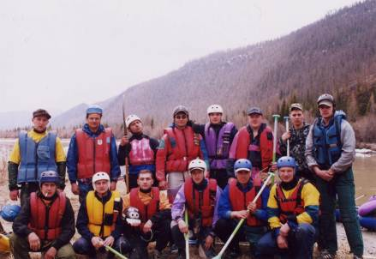

Приложения
Приложение 1
(фотографии)

Фото №1 Вся команда

перед стартом

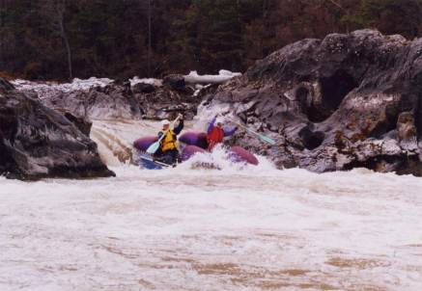

Фото №2 Прохождение
катамараном-1
водопада «Тихоня»
в пороге «Гарнитур»

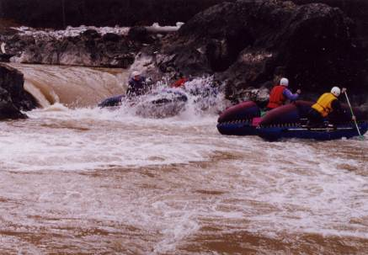

Фото №3 прохождение

катамараном-2

водопада «Тихоня»

в пороге «Гарнитур»

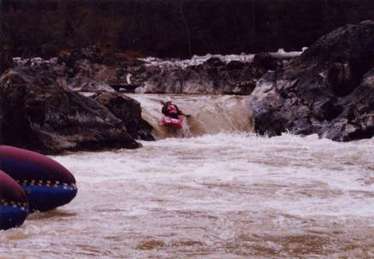

Фото №4 Каяк в пороге

«Гарнитур»

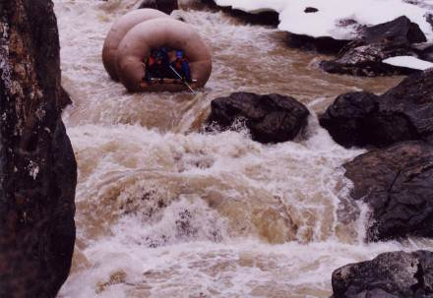

Фото №5 Вход в порог
«Президиум»

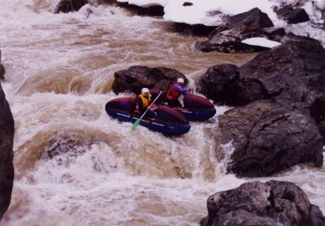

Фото №6 катамаран-1

во входной части

порога «Президиум»

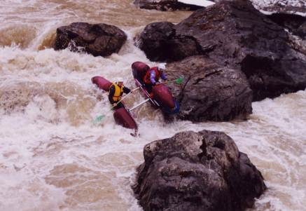

Фото №7 катамаран-1

во входной части

порога «Президиум»

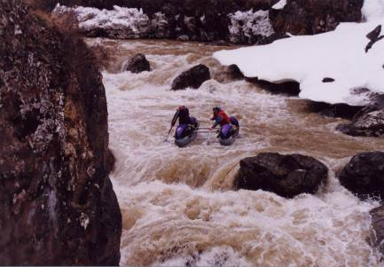

Фото №8 катамаран-2

во входной части
порога «Президиум»

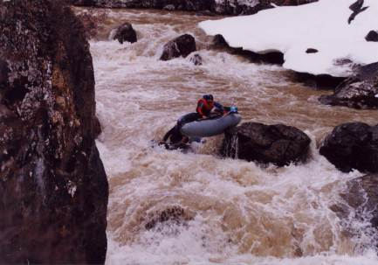

Фото №9 катамаран-2

во входной части

порога «Президиум»

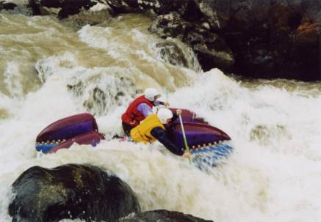

Фото №10 катамаран-1

в центральной части

порога «Президиум»

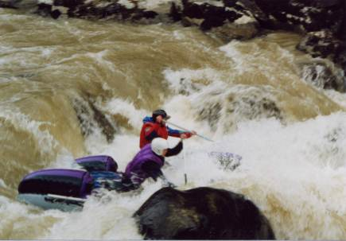

Фото №11 катамаран-2

в центральной части
порога «Президиум»

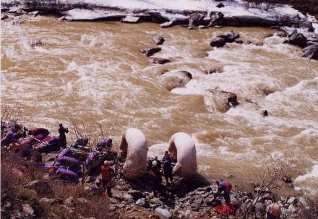

Фото №12 подготовка

к старту перед

порогом «Разминка»

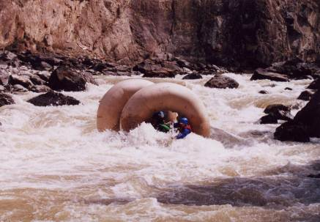

Фото №13 «бублик» в

пороге «Каскадер»

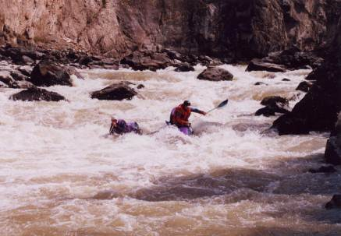

Фото №14 катамаран-2

в пороге «Каскадер»

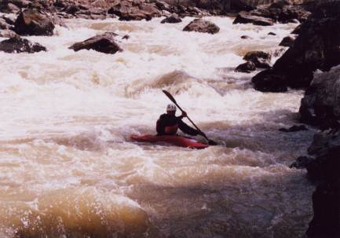

Фото №15 каяк в

пороге «Каскадер»

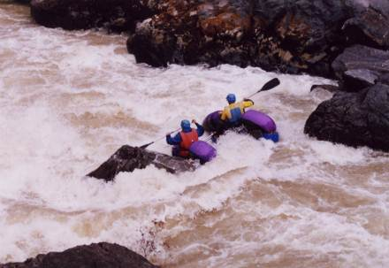

Фото №16 прохождение

катамараном-3

порога «Приманка»

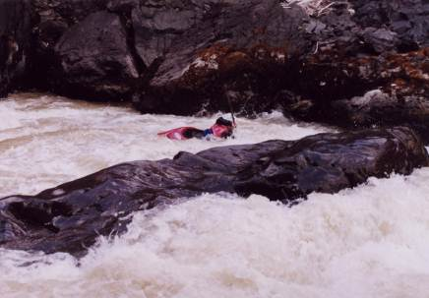

Фото №17 каякер

после переворота в
пороге «Приманка»

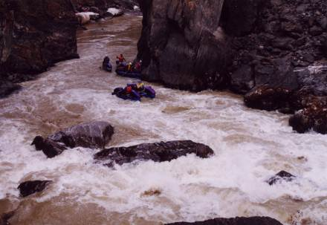

Фото №18 выход из

порога «Приманка», на

заднем плане «бублик» перед

порогом «Русские горки»

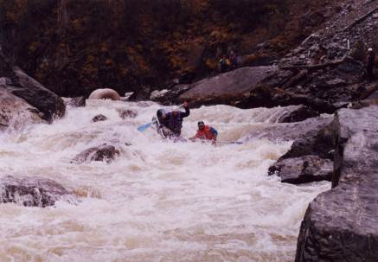

Фото №19 прохождение

катамараном-2

порога «Русские горки»

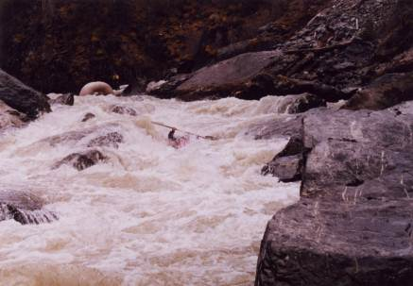

Фото №20 каяк в

Пороге «Русские горки»

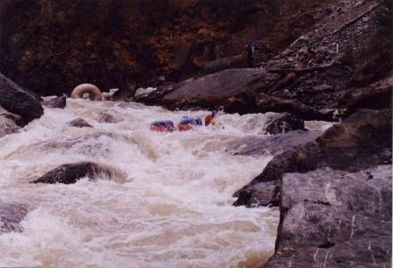

Фото №21 прохождение

катамараном-4

порога «Русские горки»

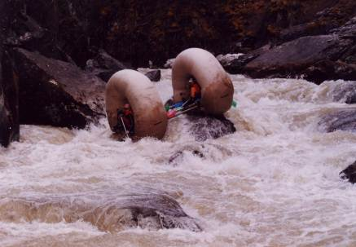

Фото №22 «бублик» в

пороге «Русские горки»

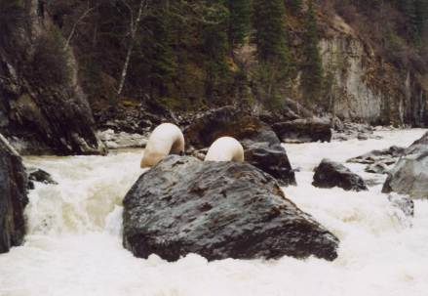

Фото №23 «бублик»,

минуя водопад,

идет левым проходом

порог «Коварный»

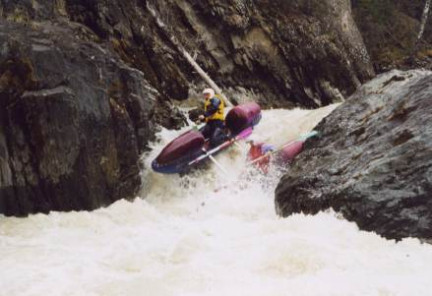

Фото №24 катамаран-1

в пороге «Коварный»

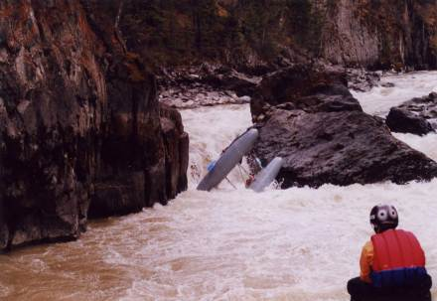

Фото №25 переворот

катамарана-2 в

пороге «Коварный»

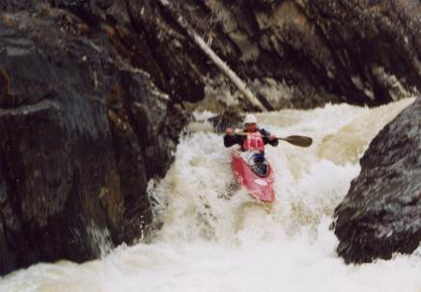

Фото №26 каякер

в водопаде

пороге «Коварный»

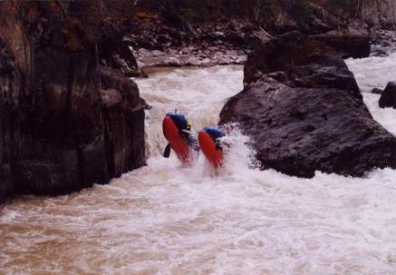

Фото №27 катамаран-3

в пороге «Коварный»

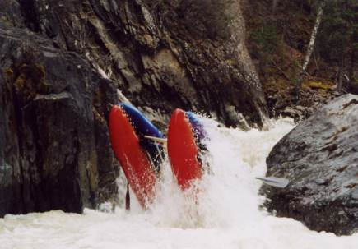

Фото №28 Катамаран-4

встал на эффектную свечу

в пороге «Коварный»

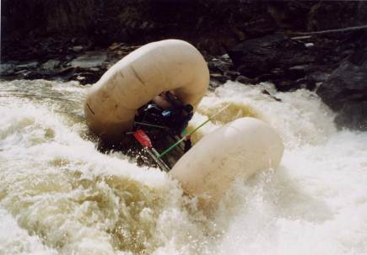

Фото №29 «бублик»

прыгает в центре

водопада «Малыш»

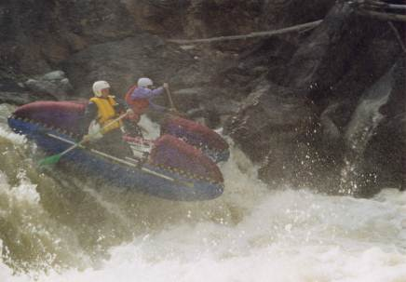

Фото №30 прыжок

катамарана-1

с левой стороны в

водопаде «Малыш»



